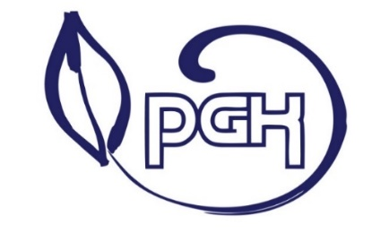
Słupsk, dnia 05.06.2024 r.

Zamawiający:
Przedsiębiorstwo Gospodarki Komunalnej spółka z o.o.
ul. Szczecińska 112, 76-200 Słupsk

Strona internetowa postępowania:
https://platformazakupowa.pl/pn/pgkslupsk

Informacja z otwarcia ofert

Dotyczy postępowania o udzielenie zamówienia publicznego prowadzonego w trybie przetargu nieograniczonego, o którym mowa w art. 132 ustawy z dnia 11 września 2019 r. Prawo zamówień publicznych na wykonanie usługi pn. Odbiór i zagospodarowanie odpadów poprodukcyjnych frakcji palnej, nr ref: 14.T.2024.

Przedsiębiorstwo Gospodarki Komunalnej spółka z o.o. w Słupsku, jako Zamawiający
w przedmiotowym postępowaniu o udzielenie zamówienia publicznego, działając na podstawie art. 222 ust. 5 ustawy z dnia 11 września 2019 r. - Prawo zamówień publicznych, udostępnia na stronie internetowej prowadzonego postępowania informacje o nazwach albo imionach i nazwiskach oraz siedzibach lub miejscach prowadzonej działalności gospodarczej albo miejscach zamieszkania wykonawców, których oferty zostały otwarte oraz cenach zawartych w ofertach.

- Elwoz Eco spółka z o.o., ul. Słupska nr 2, 83-340 Sierakowice
cena brutto: 1 625 702,40 zł

- Senda spółka z o.o., ul. Strzygłowska nr 67FK, 04-872 Warszawa
cena brutto: 2 280 960,00 zł

Publikacja: https://platformazakupowa.pl/pn/pgkslupsk

Sporządziła: Joanna Omucińska

